**ОТЧЁТ**

**ПО ЛАБОРАТОРНОЙ РАБОТЕ № 7**

**Квазилинейное уравнение переноса**

**(Вариант 9)**

*Выполнил студент 3 курса ПМиИ*

*Кондратьев Виталий*

# Постановка задачи

***Цель работы***: усвоить сущность и методы решения ***квазилинейного дифференциального уравнения 1-го порядка в частных производных с разрывными начальными условиями***.

Численное решение дифференциального уравнения в частных производных предполагает получение двумерной числовой таблицы приближенных значений *Uij* искомой функции *U*(*t,x)* с заданной точностью для некоторых значений аргументов

*xj ∈* [*a*, *b*], *ti ∈* [*c*, *d*]

Численное решение таких дифференциальных уравнений возможно методами конечных разностей.

Погрешность решения, найденного этими методами, оценивается величиной O(*τp,hq*)*,* где *p*, *q* - порядок метода.

***Задание.***

Решить уравнение переноса

$$\frac{∂U}{∂t}+U\frac{∂U}{∂x}=0$$

методом с искусственной вязкостью и консервативной схемы.

***Варианты задания (лабораторная №7)***

Для всех вариантов [*a*, *b*] = [0; 1], [*c*, *d*] = [0; 1]. Погрешность решения 0,01 (определяется сходимостью схемы и величиной шагов).

|  |  |
| --- | --- |
| № вариантов | Начальное условие |
| 9,19,29 | $$\left\{\begin{matrix}2, x≥0,5 \\ 4, x<0,5\end{matrix}\right.$$ |

# Метод с искусственной вязкостью

Вместо исходного квазилинейного уравнения рассматривается уравнение:

$$\frac{∂U}{∂t}+U\frac{∂U}{∂x}+\frac{ε^{2}}{2}\frac{∂}{∂x}{\left(\frac{∂U}{∂x}\right)}^{2}=0 (1)$$

Примером разностной схемы для уравнения (1) с искусственной вязкостью может быть следующая схема:

$$\frac{u_{i}^{j+1}-u_{i}^{j}}{τ}+u_{i}^{j}\frac{u_{i}^{j}-u_{i-1}^{j}}{h}+\frac{ε^{2}}{2}\frac{1}{h}\left[{\left(\frac{u_{i+1}^{j}-u_{i}^{j}}{h}\right)}^{2}-{\left(\frac{u_{i}^{j}-u_{i-1}^{j}}{h}\right)}^{2}\right]=0$$

Упрощая это выражение и разрешая его относительно $u_{i}^{j+1}$, получаем:

$$u_{i}^{j+1}=u_{i}^{j}-\frac{τ}{h}u_{i}^{j}\left(u_{i}^{j}-u_{i-1}^{j}\right)-\frac{ε^{2}τ}{2h^{3}}(u_{i+1}^{j}-u_{i-1}^{j})(u_{i+1}^{j}-2u_{i}^{j}+u_{i-1}^{j})$$

Эта явная схема условно устойчива при выполнении неравенства:

$$τ≤h/U(x,t)$$

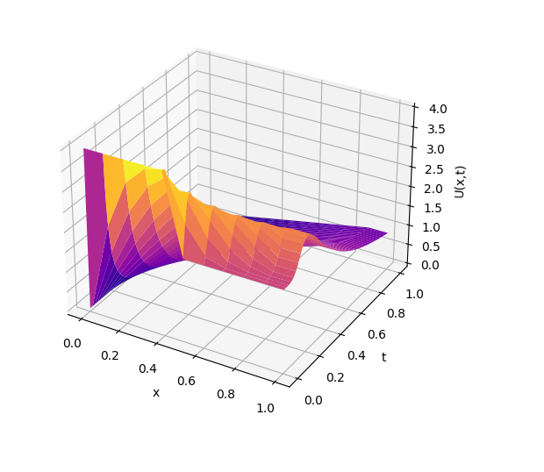

# Консервативная схема

Квазилинейное уравнение переноса можно также записать в дивергентной форме:

$$\frac{∂U}{∂t}+\frac{∂}{∂x}\left(\frac{U^{2}}{2}\right)=0$$

Воспользуемся формулой прямоугольников, причем узлы предполагаем совпадающими с узлами рассматриваемой разностной сетки:

$$\frac{u_{i}^{j+1}-u_{i}^{j}}{τ}+\frac{{(u_{i}^{j})}^{2}-{(u_{i-1}^{j})}^{2}}{2h}=0$$

Упрощая это выражение и разрешая его относительно $u_{i}^{j+1}$, получаем:

$u_{i}^{j+1}=u_{i}^{j}-\frac{τ}{2h}({(u_{i}^{j})}^{2}-{(u_{i-1}^{j})}^{2})$– явная схема.

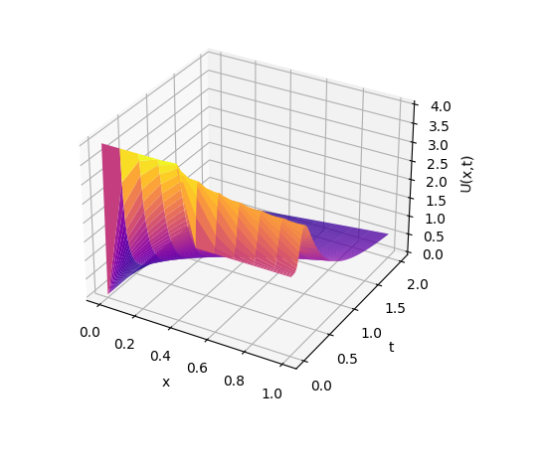

**ПРИЛОЖЕНИЕ**

# Метод с искусственной вязкостью

*"""  
Лабораторная работа №7  
Студент ОНК «ИВТ» ВШ КНиИИ направления ПМиИ 3 курса  
Кондратьев Виталий  
Вариант 9  
"""*import numpy as np  
import matplotlib.pyplot as plt  
  
  
def Ux0(x):  
 if x >= 0.5:  
 return 2  
 else:  
 return 4  
  
  
h = 0.1  
T = 0.001  
a = 1  
d = 1  
eps = 0.01  
p = int(a / h) + 1  
q = int(d / T) + 1  
U = [0] * p  
  
for i in range(p):  
 U[i] = [0] * q  
  
for i in range(0, p):  
 x = h * i  
 U[i][0] = Ux0(x)  
  
  
for j in range(0, q - 1):  
 for i in range(1, p - 1):  
 x = h * i  
 t = T * j  
 U[i][j + 1] = U[i][j] - T / h * U[i][j] * (U[i][j] - U[i - 1][j]) - eps ** 2 * T / (2 * h ** 3) * (  
 U[i + 1][j] - U[i - 1][j]) * (U[i + 1][j] - 2 * U[i][j] + U[i - 1][j])  
 U[p - 1][j + 1] = U[i][j] - T / h * U[i][j] * (U[i][j] - U[i - 1][j])  
  
u, v = np.mgrid[0:p, 0:q]  
x = h * u  
y = T * v  
z = x - x  
for j in range(0, q):  
 for i in range(0, p):  
 z[i][j] = U[i][j]  
  
fig = plt.figure(figsize=plt.figaspect(0.5))  
axes = fig.add_subplot(1, 2, 1, projection='3d')  
axes.set_xlabel("x")  
axes.set_ylabel("t")  
axes.set_zlabel("U(x,t)")  
axes.plot_surface(x, y, z, cmap='plasma')  
plt.show()

# Консервативная схема

*"""  
Лабораторная работа №7  
Студент ОНК «ИВТ» ВШ КНиИИ направления ПМиИ 3 курса  
Кондратьев Виталий  
Вариант 9  
"""*import numpy as np  
import matplotlib.pyplot as plt  
  
  
def Ux0(x):  
 if x >= 0.5:  
 return 2  
 else:  
 return 4  
  
  
h = 0.1  
T = 0.001  
a = 1  
d = 2  
p = int(a / h) + 1  
q = int(d / T) + 1  
U = [0] * p  
  
for i in range(p):  
 U[i] = [0] * q  
  
for i in range(0, p):  
 x = h * i  
 U[i][0] = Ux0(x)  
  
  
for j in range(0, q - 1):  
 for i in range(1, p):  
 x = h * i  
 t = T * j  
 U[i][j + 1] = U[i][j] - T / (2 * h) * (U[i][j] ** 2 - U[i - 1][j] ** 2)  
  
u, v = np.mgrid[0:p, 0:q]  
x = h * u  
y = T * v  
z = x - x  
for j in range(0, q):  
 for i in range(0, p):  
 z[i][j] = U[i][j]  
  
fig = plt.figure(figsize=plt.figaspect(0.5))  
axes = fig.add_subplot(1, 2, 1, projection='3d')  
axes.set_xlabel("x")  
axes.set_ylabel("t")  
axes.set_zlabel("U(x,t)")  
axes.plot_surface(x, y, z, rstride=1, cstride=15, cmap='plasma')  
plt.show()